微信商城 项目方案书

一、项目初步方案

1. 客户调查

如图1.1.1所示，对于微信而言，推荐和转发时用户最为看重“内容实用性”，另外“优惠信息”是否多，内容是否“观点新颖”也成为重要原因;因此，可以看出微信公众号对自身定位的要求要准确，优惠信息要实用、发布的内容观点要新颖。

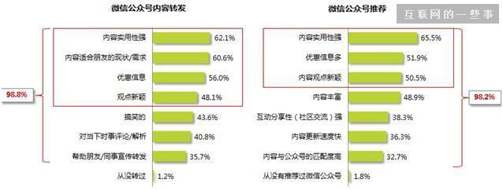

图1.1.1

下图的调查结果中，97.4%的用户取消过公众号，主要原因集中在内容不实用、没有自己的观点和专业性不够;在内容为王的自媒体时代，“内容实用、有观点”是公众号运营重点。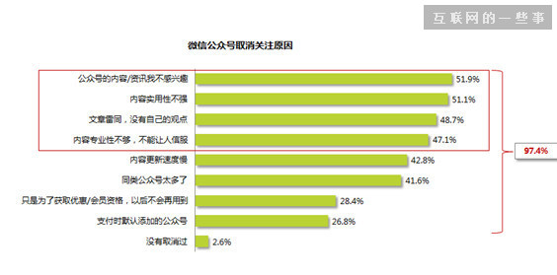

图1.1.2

根据本次调研的数据显示，北上广80后优质男成购物主力，月度购物总额超500，收入越高购物倾向越高。在微信公众号用户中，男性购物倾向性更高，平均年龄33.7岁，73%大学本科及以上职业/职级使其交际面广泛，对新事物接受能力更强，47%是企/事业单位的职员。

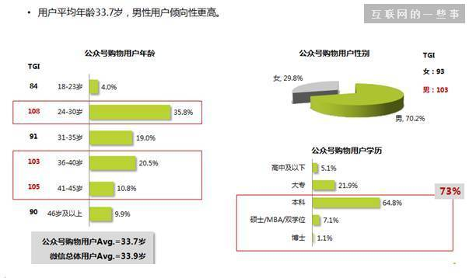

图1.1.3

公众号购物人群职业分布广泛，“企业一般管理人员”“干部/公务员/事业单位职员”“专业人士”“企业一般职员”相对占比较高。

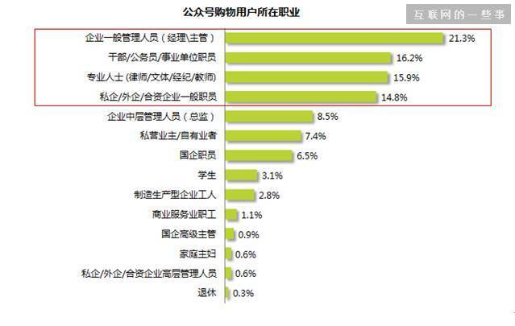

图1.1.4

沿海大省广东、山东、江苏和上海用户绝对值占比高，总比例达到53.5%;另外经济发达的北京、湖北占比也均在5%以上;在TGI指标中，公众号购物用户在广东、江苏、四川、广西、河南、河北有更强的倾向性。

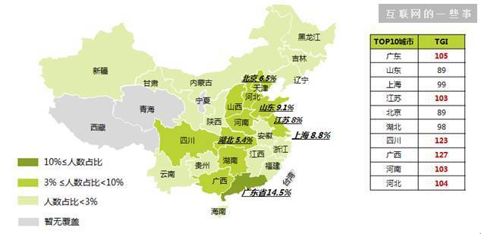

图1.1.5

公众号购物用户平均个人月收入6200元，平均家庭月收入11653元，从全国范围来看，属中等偏上收入;另外从TGI来看，收入越高，倾向性越高。

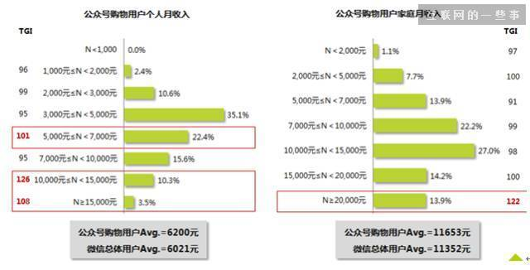

图1.1.6

根据腾讯发布的数据，超7成用户曾在公众号有购买行为，价格、方便是购物主要因素、不同产品有不同的促销敏感度，红包/现金抵用券”最具吸引力。2015年Q3微信活跃用户达到6.5亿，微信公众号关注度达到73.4%;而根据2015年艾瑞咨询调查显示，在微信公众号上购买过产品的用户占比接近7成，未来微信公众号购物市场空间巨大。

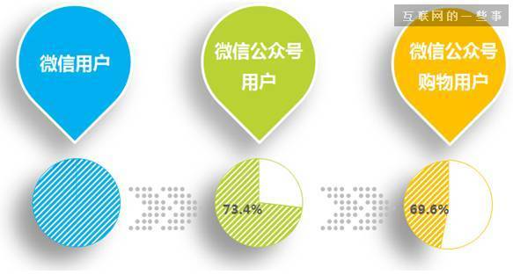

图1.1.7

通过微信公众号购物，首先价格、促销是很重要的因素;其次公众号购物这种相对较新的购物平台也吸引了很多人“尝试购买”;最终购买后的好口碑又拉动 了新的用户购买。未在公众号购物的主要原因信任度不够，包含“商家”和“支付”两个方面。公众号商家坚持良好的服务和商品品质的前提，提升用户信任度，使公众号购物形成良性生态圈。

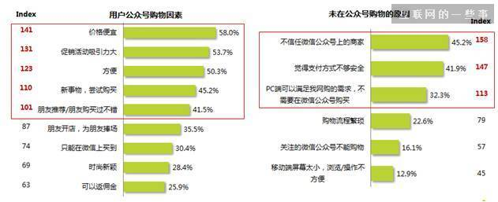

图1.1.8

微信公众号购物覆盖的产品类型广泛，各种品类都有涉及。最常购买的是饮料零食，其次是点餐/外卖、服装、手机数码、鞋帽、生鲜食品及护肤彩妆。

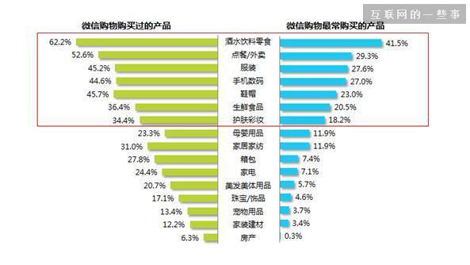

图1.1.9

过去6个月微信公众号购物主要品类中，手机数码平均花费最高，达到5369元;其次是生鲜食品达到4231元;酒水饮料零食以3717元平均花费排在第三位;点餐/外卖、护肤彩妆相对最低。

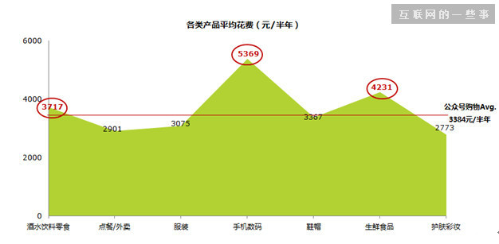

图1.1.10

在各种促销推广方式中，“公众号发红包/现金抵用券”最具吸引力;其次“限时特价”、“包邮”、“积分换礼物/抵用现金”“团购”吸引力旗鼓相当。

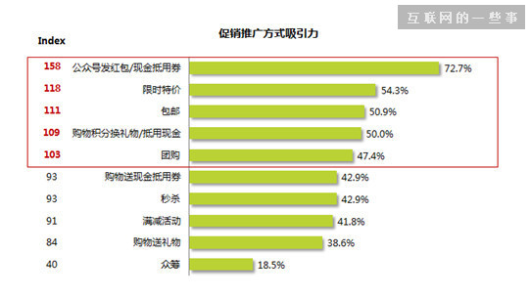

图1.1.11

不同产品推广促销敏感度不同，点餐/外卖这类刚性需求，各种促销对用户都有很强吸引力;而生鲜食品对于众筹促销最为偏爱。

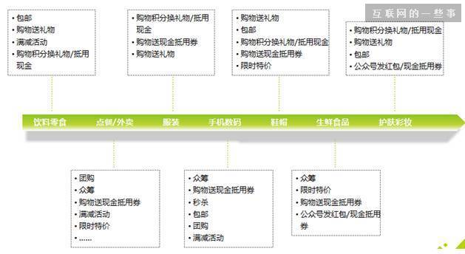

图1.1.12

微信公众号购物96.3%用户没有不满意，43.2%的用户认为“跟其他渠道购买的产品一样”，购物后的高满意度会带来口碑宣传和忠实用户;但公众号购物在服务、支付和产品方面仍有提升空间，尤其是“售后服务”“支付安全性”和“产品质量”方面。

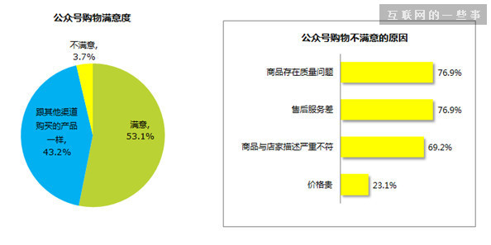

图1.1.13

在改进需求中，对于服务用户期望改进的占比更多，主要是“加强售后服务”“跟客服实时沟通”等;另一点是支付，“安全性”是用户最重视的环节，另外也希望支付方式多样些。

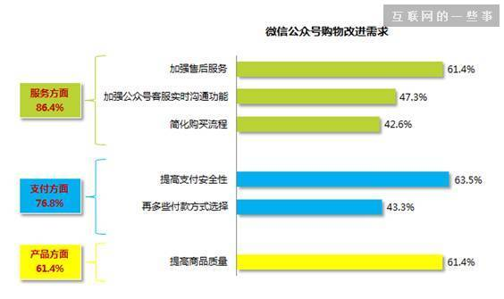

图1.1.14

过去6个月微信购物花费集中在5千元以下(84.9%)，与购买品类集中在饮料/零食单价较低的产品有一定关系;未来，随着购物习惯的培养，购物品类的扩展，花费还会有进一步提升。

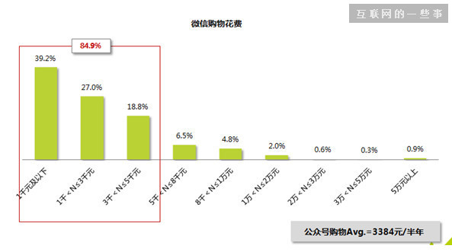

图1.1.15

1. 总结
2. 属于微信公众号的微信购物商城属于内容使用，具有一定的优惠信息以及观点新颖的活动，越来越受到人们的欢迎。
3. “内容实用、有观点”是微信商城运营的重点。
4. 中年男性在微信商城购物倾向性和花费更高。
5. 企业人员相对更多地在公众号购物，且公众号购物人群职业分布广泛。
6. 经济发达地区对于微信购物有更高的倾向性。
7. 收入越高，倾向性越高。
8. 价格、方便是购物主要因素、不同产品有不同的促销敏感度，红包/现金抵用券”最具吸引力。
9. 未来微信公众号购物市场空间巨大，用户未在公众号购物的主要原因是信任度不够。
10. 公众号购物在服务、支付和产品方面仍有提升空间，尤其是“售后服务”“支付安全性”和“产品质量”方面。随着购物习惯的培养，购物品类的扩展，花费还会有进一步提升。

二、项目定位

1. 项目现状

本项目处于起步阶段.

1. 预期实现功能描述

预期实现微信端的：支付；商品搜索；商品展示；商品购买；

1. 今后发展设想

完成微信商城基本功能，使之适应市场。推广此应用，让更多人知道我们的商城。

三、项目实施计划

1. 主要环节组成

1. 项目初步方案

明确项目目标，探讨其可行性。

1. 需求分析

在确定软件开发可行的情况下，对软件需要实现的各个功能进行详细分析。

1. 软件设计

根据需求分析的结果，对整个软件系统进行设计，如系统框架设计，数据库设计等等。主要分为概要设计和详细设计。

1. 程序编码

将软件设计的结果转换成计算机可运行的程序代码。

1. 软件测试

在软件设计完成后要经过严密的测试，以发现软件在整个设计过程中存在的问题并加以纠正。在测试过程中需要建立详细的测试计划并严格按照测试计划进行测试，以减少测试的随意性。

2. 主要环节完成时间表

|  |  |
| --- | --- |
| 主要环节 | 预期时间段 |
| 项目初步方案 | 2016.3.7-2016.3.25 |
| 需求分析 | 2016.3.26-2016.4.10 |
| 软件设计 | 2016.4.11-2016.4.30 |
| 程序编码 | 2016.5.1-2016.6.1 |
| 软件测试 | 2016.6.1-2016.6.17 |

四、项目方案

1．项目分析及目标

随着微信的普及，网络上出现了众多在微信中销售商品的“微商”们，让微信俨然成了一个火热的网络购物平台，本项目就是借此契机诞生的。我们希望利用微信平台庞大的用户量和完善的API，推出一个用于微信端的B2C电商平台，希望能由此增加电商的销量和竞争力。

更具体得分析，本网站的用户可分为两类：商家和消费者。项目的目标即针对这两类用户：对于商家，本平台需要支持完整的网络销售流程；对于消费者，本平台需要易于使用，有良好的交互性。

2．技术方案

本平台由服务器端和网页端组成，除了一般的服务器和前后端技术，平台与外界交互时还将使用额外的技术：消费者支付时，需要平台调用微信或支付宝的支付接口；//

3．主要功能

本平台的功能包含了网络销售的整个流程。首先有卖家、买家的注册和账户管理功能，主要包含对各类基本信息的修改。购买之前，需要卖家的在售商品编辑功能。卖家的商品则会出现在针对买家的商品浏览功能中，其中包含了分类、搜索、推荐、详情页等等。购买的时候，需要支付功能和订单管理功能。买卖双方需要能对钱款和订单进行相应的操作。而购买之后，还可以有评价、客服、积分等等功能。此外，作为以网站为主体的平台，网站的后台管理功能也是必不可少的。

五、资源要求

1．软件资源

主要包含网页服务器程序，数据库管理系统，前端和后端开发工具，微信软件及其API。

2．硬件资源

主要包含服务器主机，开发用的计算机和运行微信的移动设备。

六、项目预算

**1.工作量估算**：

鉴于整个微信商城开发的项目是由大三学生对于专业方向综合项目的课程要求，所以初步估计总体时间的跨度大约为16周，每周将进行至少一次的讨论，讨论中将会安排任务，总结之前的进度并查看是否有新的需求，总共5人的讨论小组，每人将根据各自的任务进行工作，最后每周进行一次整合。

**2.费用估算：**

整体需要费用支出的可能是微信公众号的申请与维护，以及一些电商网站源码的购买，其他计算机资源将由个人电脑以及学校电脑资源构成。

七、风险估计

存在的风险及应对措施如下：

1. 电商网站整个体系架构的设计缺乏经验

网上课程收集资料，咨询指导老师，反复做好网站的框架搭建，以便之后更一步的开发。

1. 电商网站以及运用到微信公众号的开发技术问题

主要是使用PHP进行电商网站开发的技术以及微信公众号开发者模式的技术以及其中一个微信公众号接口的问题，小组成员将齐心协力，学习并未熟悉的技术难题，去相应的课程学习网站，以及购买书籍，共同开发好这样一个微信商城。

1. 电商网站资源的问题

可能会借鉴到网上已有的电商网站的开源代码，或者合资付费去购买一份已经成熟的电商网站模板代码，在此基础上进行我组独有的微信商城的开发。

1. 微信商城开发进度

开发之前需要制定项目计划以及详细的开发计划，在之后的开发工作中尽量按照计划执行，及时对计划和项目具体任务做出调整。

1. 团队组织风险

团队组建一开始就应该对于各个成员的任务分配进行明确，最后定期进行小组讨论和汇总，首先还要确定一个团队leader，对于整个团队管理以及项目管理进行综合管理。

1. 需求确定与更改

在进行项目计划前首先需要初步确定需求，而在进一步的开发讨论后，需求很可能会迭代更改，项目需求存在分歧时，需要小组成员一起讨论得出综合结论

1. 进度安排

|  |  |  |
| --- | --- | --- |
| 任务名称 | 完成时间 | 人员 |
| **软件设计** | 2016.3.20--2016.4.15 |  |
| 管理员模块 |  | 马奥宇 |
| 登录 | 2016.3.24 |  |
| 首页管理 | 2016.3.29 |  |
| 商品展示 | 2016.4.3 |  |
| 搜索 | 2016.4.7 |  |
| 店铺分类 | 2016.4.11 |  |
| 商品分类 | 2016.4.15 |  |
| 入驻商家模块 |  | 陈星运、郭静阳 |
| 注册登录 | 2016.3.25 |  |
| 账户管理 | 2016.3.30 |  |
| 商品发布 | 2016.4.5 |  |
| 商品修改 | 2016.4.10 |  |
| 订单管理 | 2016.4.15 |  |
| 用户模块 |  | 倪雨婷、谢明玥 |
| 注册登录 | 2016.3.25 |  |
| 购物车 | 2016.3.30 |  |
| 订单管理 | 2016.4.5 |  |
| 支付 | 2016.4.10 |  |
| 找回密码 | 2016.4.15 |  |
|  |  |  |
| **软件编码（A版本）** | 2016.4.15--2016.5.30 | 人员同上 |
| 管理员 登录 | 2016.4.22 |  |
| 首页管理 | 2016.4.29 |  |
| 商品展示 | 2016.5.6 |  |
| 搜索 | 2016.5.13 |  |
| 店铺分类 | 2016.5.20 |  |
| 商品分类 | 2016.5.27 |  |
| 入驻商家 注册登录 | 2016.4.23 |  |
| 账户管理 | 2016.5.1 |  |
| 商品发布 | 2016.5.9 |  |
| 商品修改 | 2016.5.17 |  |
| 订单管理 | 2016.5.25 |  |
| 用户 注册登录 | 2016.4.23 |  |
| 购物车 | 2016.5.1 |  |
| 订单管理 | 2016.5.9 |  |
| 支付 | 2016.5.17 |  |
| 找回密码 | 2016.5.25 |  |